**TRƯỜNG ĐẠI HỌC CẦN THƠ**

**KHOA CÔNG NGHỆ THÔNG TIN & TRUYỀN THÔNG**

**--- oOo ---**



**Đề tài:**

**Trang web học Lập Trình Web online**

|  |  |
| --- | --- |
| **Sinh viên:** | **Giáo viên hướng dẫn:** |
|  |  |
| Nguyễn Tấn Thành B1401093 | Trần Thị Tố Quyên |

**Lời cảm ơn**

Lời đầu tiên, em xin chân thành cảm ơn đến nhà Trường Đại Học Cần Thơ. Trong suốt thời gian học tập, em nhận được rẩt nhiều sự quan tâm và giúp đỡ của cô Trần Thị Tố Quyên, đặc biệt là các bạn trong lớp đã tạo những điều kiện tốt nhất cho chúng em để các em có thể tiếp xúc với một môi trường làm việc chuyên nghiệp, năng động và nhiệt huyết, cũng như được tham gia, học hỏi các kinh nghiệm từ bài tập nhóm, để nâng cao kiến thức, kĩ năng của bản thân.

Em xin cảm ơn sâu sắc đến các cô Tố Quyên bộ môn mạng máy tính & truyền thông đã truyền đạt cho em những kiến thức quý báu và rất cần thiết khi chúng em được học tại trường trong suốt thời gian qua. Nhờ sự chỉ dạy tận tình của các quý Cô và sự hỗ trợ của các bạn nên em đã đạt được các kiến thức lý thuyết và thực hành để có thể hoàn thành bài báo cáo một cách nhanh chóng và tốt đẹp.

Em xin chân thành cảm ơn Cô Tố Quyên đã trực tiếp hướng dẫn, quan tâm, truyền đạt kiến thức để em hoàn thành tốt đề tài được phân công trong khóa học và bạn đã hỗ trợ cho em trong suốt quá trình học tập.

Vì thời gian và kiến thức còn hạn hẹp nên trong quá trình học tập và quá trình làm bài báo cáo của em có thể còn thiếu xót rất mong Cô bỏ qua. Đồng thời chúng em rất mong nhận được ý kiến đóng góp của Cô trong quá trình học, để em học hỏi được hoàn thiện hơn và có được nhiều kinh nghiệm hơn cho bản thân.

Em xin chân thành cảm ơn!

MỤC LỤC

Lời cảm ơn ……………………………………………………………………………….. 2

Mục lục .………………………………………………………………………………….. 3

Danh mục hình …………………………………………………………………………… 4

Giới thiệu đề tài ………………………………………………………………………….. 5

Đặt vấn đề ………………………………………………………………………… 5

Mục tiêu ……………………………………………...…………………………… 5

Nội dung ………………………………………………………………………………….. 6

Mô tả hệ thống ……………………………………………………………………. 6

Hướng giải quyết …………………………………………………………………. 6

Các kiến thức sử dụng trong đề tài …………………………………………….…. 6

Các chức năng trang web …………………………………..…………………….. 7

Các bước tiến hành ……………………………..………………………………… 8

Kết luận ………………….………………………………………………………………. 15

Kêt quả …………………………………………………………………………… 15

Hạn chế ……………….………………………………………………………….. 17

Danh Mục Hình

Figure 1:code index 8

Figure 2:code index 9

Figure 3:code index 9

Figure 4:code index 10

Figure 5:code index 10

Figure 6:code index 11

Figure 7:code index 11

Figure 8:code index 12

Figure 9:download php-getting-started 13

Figure 10:cây thư mục 13

Figure 11:file nguồn 13

Figure 12:cửa sổ lệnh trong thư mục bt-nhom 14

Figure 13:lệnh tạo dự án và đưa mã nguồn lên heroku 14

Figure 14:trang chủ 15

Figure 15:cửa sổ đăng ký 16

Figure 16: cửa sổ đăng nhập 16

Figure 17:cv cá nhận 17

Figure 18:cơ sở dữ liệu 17

**Giới thiệu đề tài**

1. **Đặt vấn đề.**

-Các trang web học tập và giảng dạy của các trường đại học đang phát triển mạnh đặt biệt là khoảng thời gian dịch bệnh COVID-19 bùng phát 2 năm qua, và vẫn còn đang tiếp diễn.

-Hiện nay dù đã có nhiều các trang web hỗ trợ cho việc học tập và giảng dạy của các trường đại học đã được tạo ra, nhưng vẫn chưa đáp ứng đủ nhu cầu học tập cho mọi người vậy nên nói vẫn đang tiếp tục được đẩy mạnh và hoàn thiện hơn nữa.

-Để bắt kịp xu hướng của thế giới trải nghiệm các công nghệ học tập và giảng dạy hiện đại đang vô cùng phổ biến, và tạo ra công nghệ học tập và giảng dạy mới hữu ích cho tương lai.

1. **Mục tiêu**

-Học tập kiến thức cơ bản của môn học và thực hành Lập trình web, để tạo ra một trang web hoàn chỉnh có thể sử dụng được.

1. **Nội dung.**
2. **Mô tả hệ thống.**

-Mong muốn tạo ra một website cung cấp kiến thức về lập trình web mà tất cả mọi người đều có thể xem, học và kiểm tra kiến thức bản thân.

-Nhận yêu cầu và phản hồi cho các học viên hoặc các góp ý để phát triển website.

-Yêu cầu đăng nhập với các học viên muốn làm bài kiểm tra.

-Cung cấp điểm của các bài kiểm tra.

1. **Hướng giải quyết**

-Tạo các file cần thiết trang web .html, .php, .js, .css, …

-Tạo dự án web trên heroku để có tên miền và tạo một csdl miễn phí.

-Đẩy các file lên Heroku và sử dụng tên miền đó cho trang web.

1. **Các kiến thức sử dụng trong đề tài.**

**-HTML:**

* HTML là viết tắt của Hyper Text Markup Language
* HTML là ngôn ngữ đánh dấu tiêu chuẩn để tạo các trang Web
* HTML mô tả cấu trúc của một trang Web
* HTMLbao gồm một loạt các yếu tố
* Các phần tử HTML cho trình duyệt biết cách hiển thị nội dung
* Các phần tử HTML gắn nhãn cho các phần nội dung như "đây là tiêu đề", "đây là đoạn văn", "đây là liên kết", v.v.

**-CSS:**

* CSS là viết tắt của Cascading Style Sheets
* CSS mô tả cách các phần tử HTML được hiển thị trên màn hình, giấy hoặc phương tiện khác
* CSS tiết kiệm rất nhiều công việc. Nó có thể kiểm soát bố cục của nhiều trang web cùng một lúc
* Các biểu định kiểu bên ngoài được lưu trữ trong các tệp CSS

**-JAVASCRIPT:**

* **JavaScript** viết tắt là **JS** , khi có JS bạn sẽ hiểu đó đang nói đến JavaScript.
* JavaScript: Tạo nên những nội dung “động” trên website. Cùng tìm hiểu rõ hơn ở phần dưới đây.
* [**JavaScript**](https://www.javascript.com/) là một **ngôn ngữ lập trình thông dịch** với khả năng hướng đến đối tượng.
* [**JavaScript**](https://www.javascript.com/) là một trong 3 ngôn ngữ chính trong lập trình web và có mối liên hệ lẫn nhau để xây dựng một website sống động, chuyên nghiệp

**-PHP:**

* PHP là từ viết tắt của "PHP: Hypertext Preprocessor”
* PHP là một ngôn ngữ kịch bản mã nguồn mở được sử dụng rộng rãi
* Các tập lệnh PHP được thực thi trên máy chủ
* PHP được tải xuống và sử dụng miễn phí

**-NOSQL:**

* Cơ sở dữ liệu NoSQL là Cơ sở dữ liệu được xây dựng dành riêng cho mô hình dữ liệuvà có sơ đồ linh hoạt để xây dựng các ứng dụng hiện đại.
* Cơ sở dữ liệu NoSQL được công nhận rộng rãi vì khả năng dễ phát triển, chức năng cũng như hiệu năng ở quy mô lớn.
* Trang này có các tài nguyên giúp bạn hiểu thêm về cơ sở dữ liệu NoSQL và bắt đầu sử dụng.

**-HEROKU:**

* Heroku là nền tảng đám mây cho phép các [lập trình viên](https://topdev.vn/blog/lap-trinh-vien/) xây dựng, triển khai, quản lý và mở rộng ứng dụng (PaaS – Platform as a service).
* Nó rất linh hoạt và dễ sử dụng, cung cấp cho một con đường đơn giản nhất để đưa sản phẩm tiếp cận người dùng.
* Nó giúp các nhà phát triển tập trung vào phát triển sản phẩm mà không cần quan tâm đến việc vận hành máy chủ hay phần cứng…

1. **Các chức năng trang web**

-Đăng nhập

-Đăng xuất

-Gửi yêu cầu

-Xem thông tin các khóa học

-Xem video giảng dạy

-Đăng ký

-Mở bài kiểm tra

-Ghi nhận kết quả kiểm tra

-Xem kết quả

1. **Các bước tiến hành.**

* Bước 1: Tạo các file chính của trang web:

**Index**

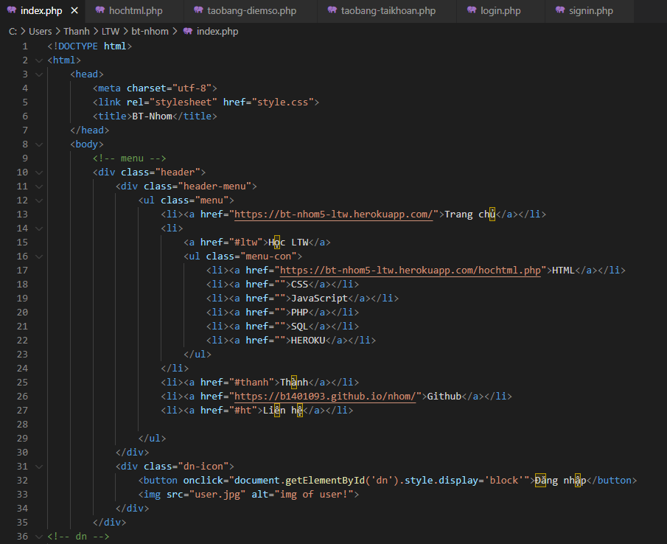

Figure :code index

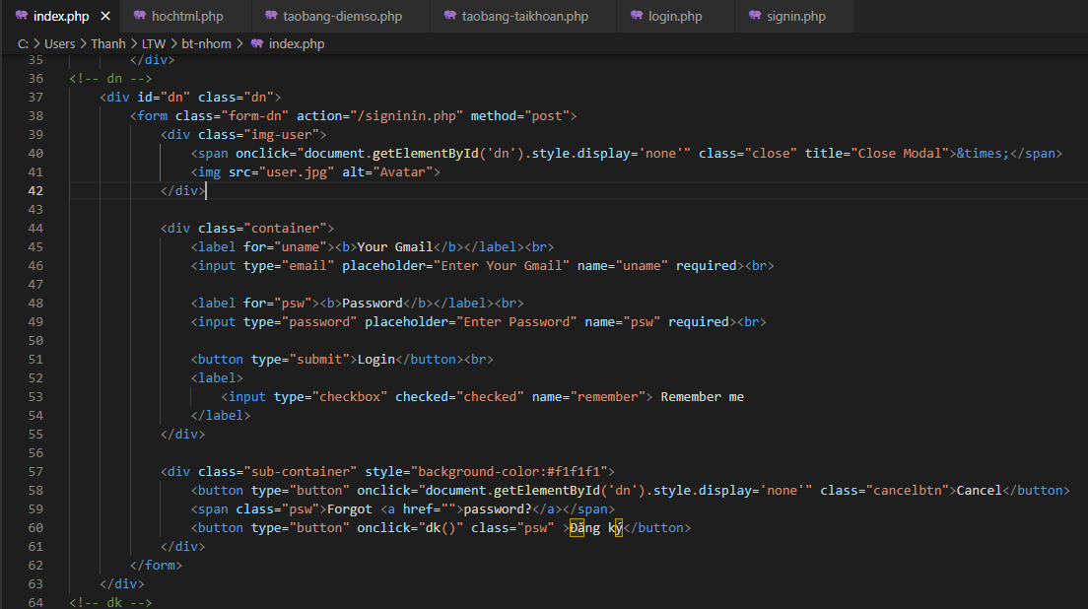

Figure :code index

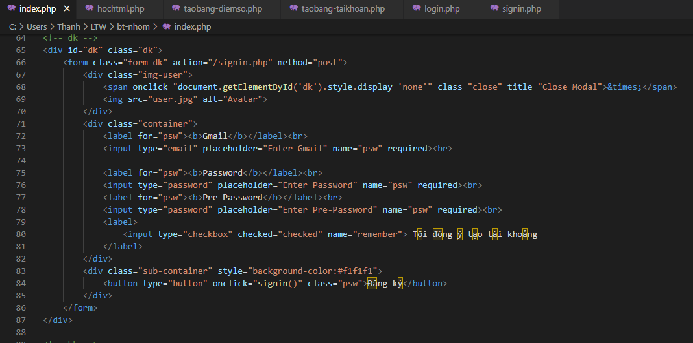

Figure :code index

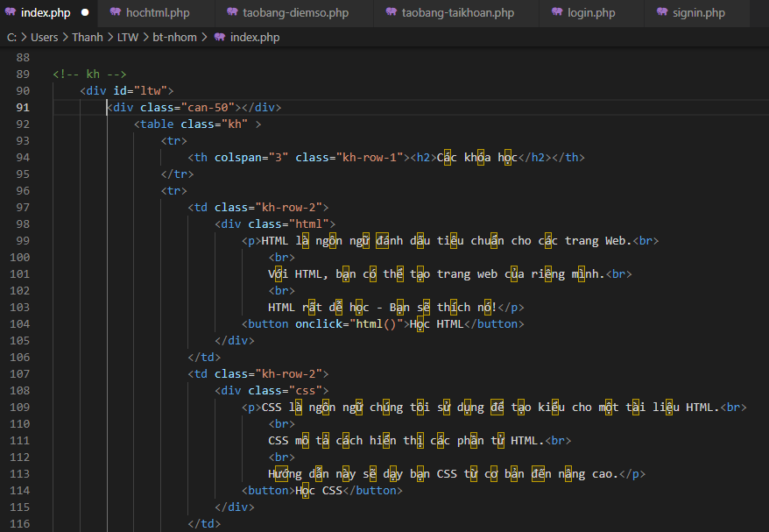

Figure :code index

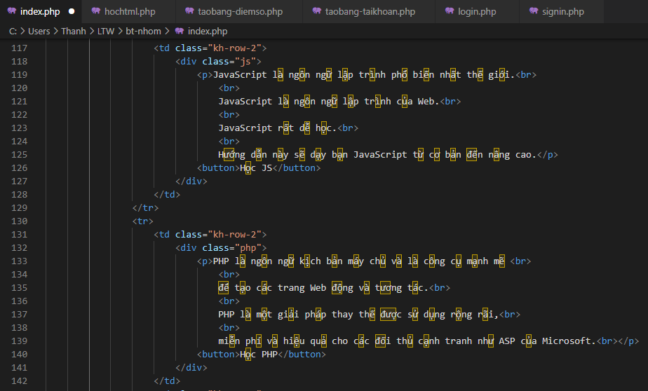

Figure :code index

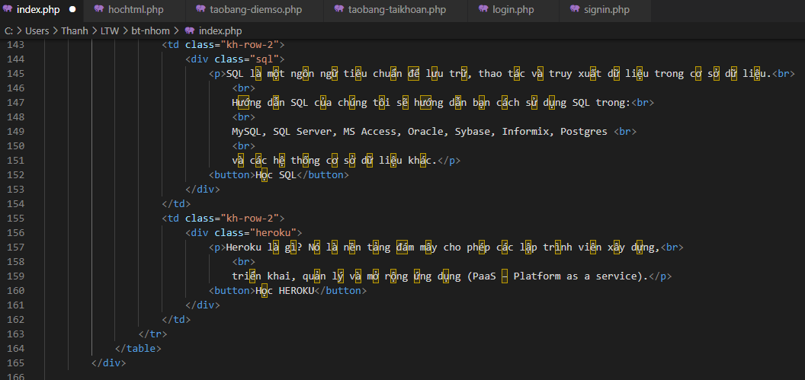

Figure :code index

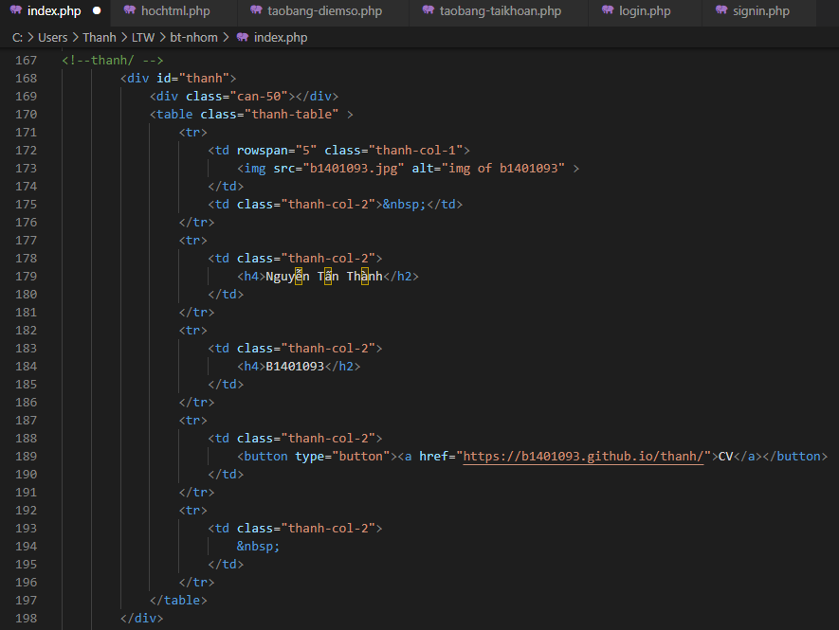

Figure :code index

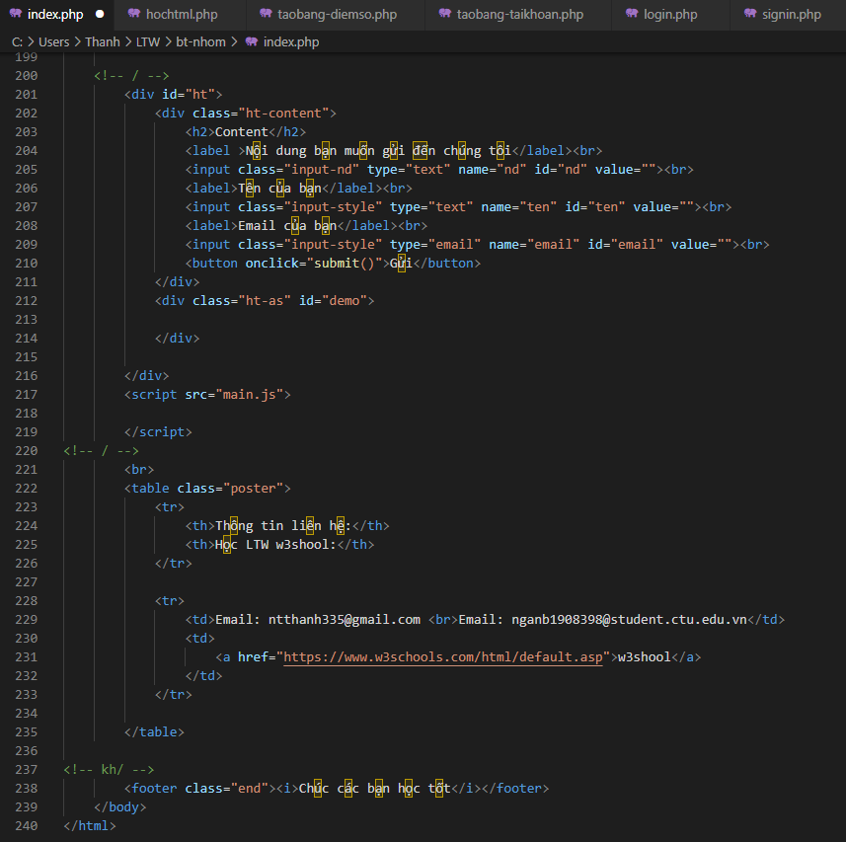

Figure :code index

Và các file : taobang-taikhoan,taobang-diemso, signin, login, cv….

* Bước 2: đưa các file lên Heroku.

Tạo một tài khoản trên Heroku bằng email. Và cài đặt các công cụ hỗ trợ sau composer, git, Heroku cli.

Sau đó tạo và vào một thư mục trống mới tạo và dùng cửa sổ dòng lệnh gõ lệnh:



Figure :download php-getting-started

lúc này ta được thư mục dẫn php-getting-started hãy tạo thêm thư mục chứa file trang web tên bt-nhom:

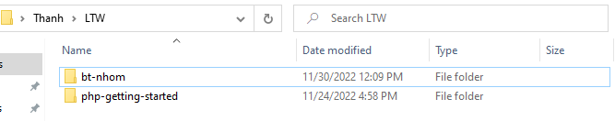

Figure :cây thư mục

Chuyễn tất cả file trang vào thư mục bt-nhom

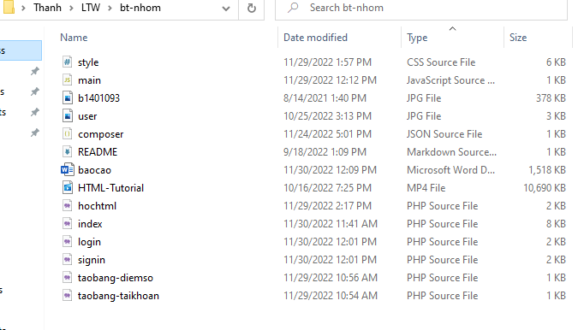

Figure :file nguồn

Và dùng cửa sổ dòng lệnh cũng chuyển và thư mục bt-nhom

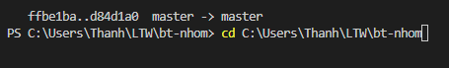

Figure :cửa sổ lệnh trong thư mục bt-nhom

Tạo dự án và đưa mã nguồn trang web lên Heroku bằng các lệnh:

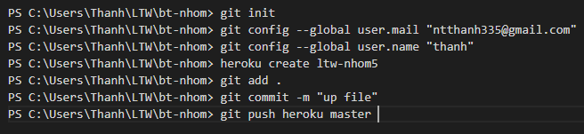

Figure :lệnh tạo dự án và đưa mã nguồn lên heroku

1. **Kết luận**
2. **Kết quả.**

Trang web hiện tại có địa chỉ là **https://bt-nhom5-ltw.herokuapp.com/**

Trang web đã có các giao diện như :

* Trang chủ

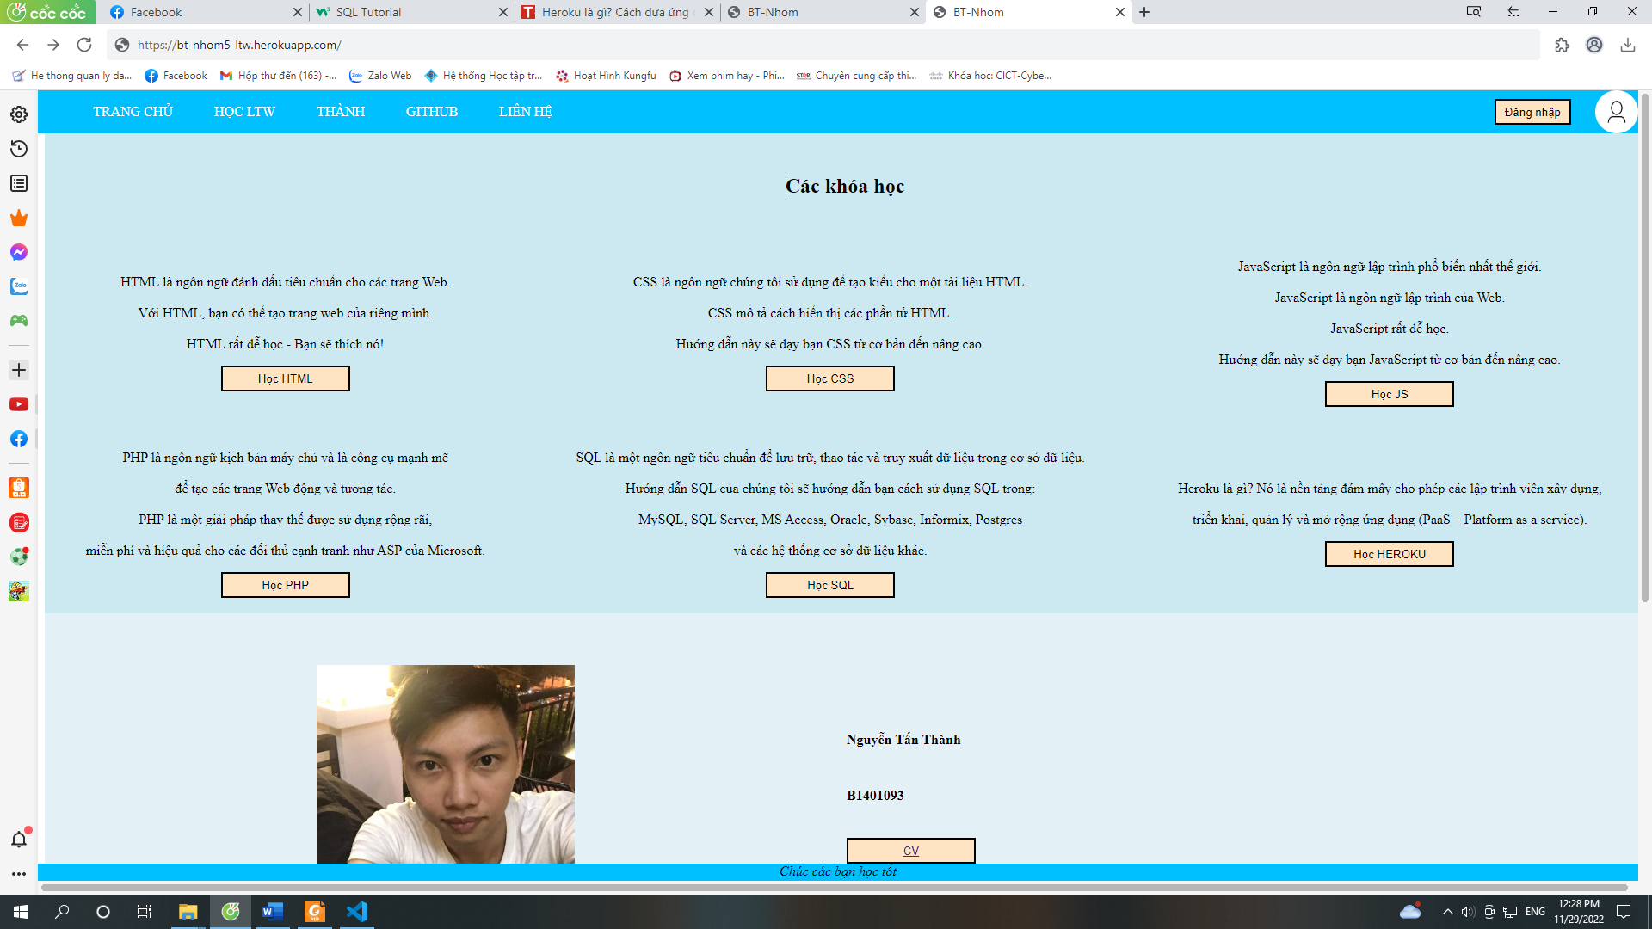

Figure :trang chủ

* Đăng ký.

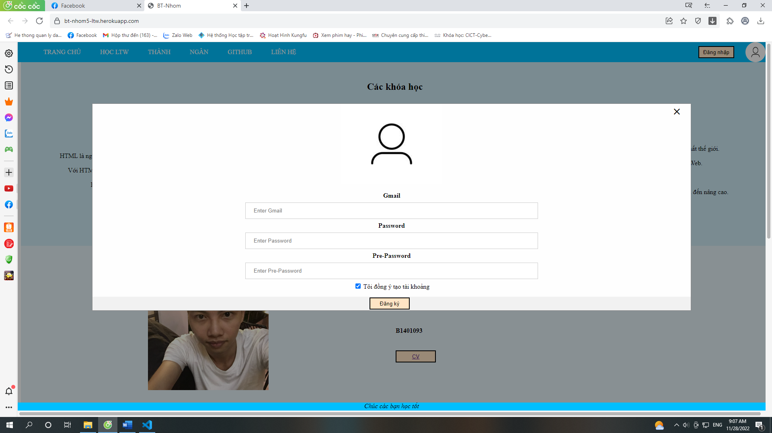

Figure :cửa sổ đăng ký

* Đăng nhập

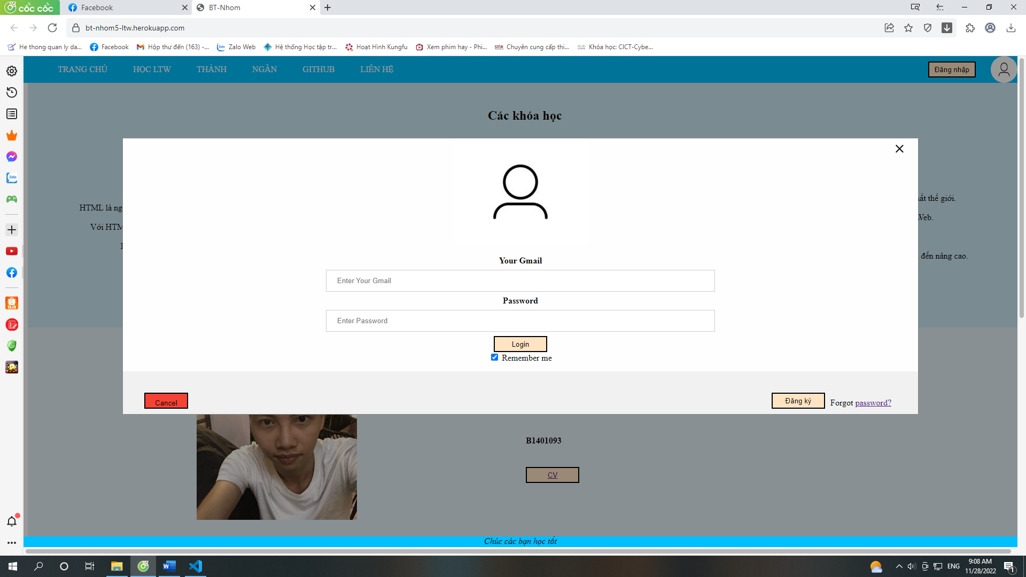

Figure : cửa sổ đăng nhập

* Xem cv

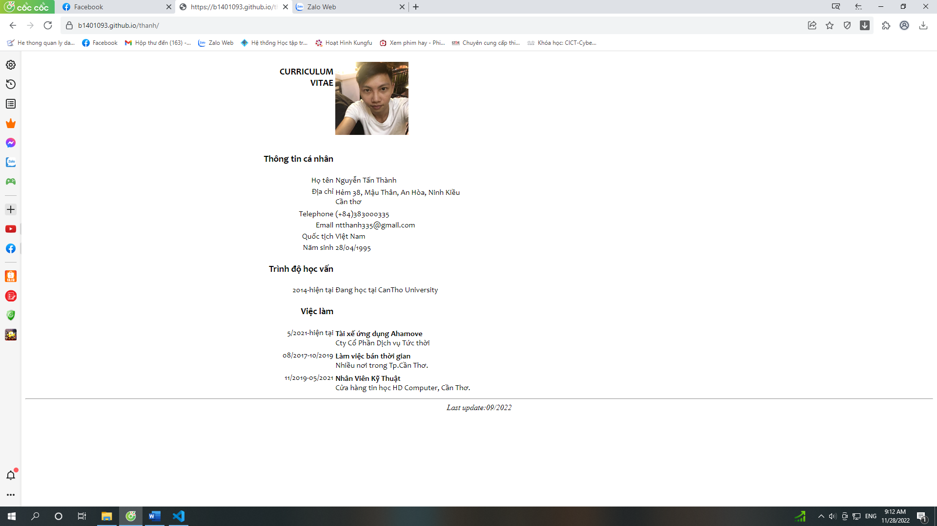

Figure :cv cá nhận

* Sơ đồ csdl

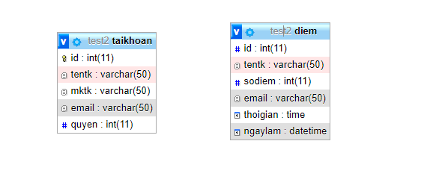

Figure :cơ sở dữ liệu

1. **Hạn chế.**

* Thiếu kinh nghiệm dẫn đến chậm tiến độ
* Trang web chưa hoàn thành như mong đợi
* Chưa đạt hết các chức năng yêu cầu đặt ra